数字化项目可行性研究报告
—实施类
项目名称：国网浙江电力-业务赋能-基于传导效应的关键产业链用电监测分析-实施项目

项目建设单位：国网浙江省电力有限公司信息通信分公司

编制单位：浙江华云电力工程设计咨询有限公司
甲级资信证书号：甲122024011694
甲级设计证书号：A133003829

2025年11月26日
国网浙江电力-业务赋能-基于传导效应的关键产业链用电监测分析-实施项目

编 制：汪笑天、申屠健攀

校 核: 骆 侃

审 核：倪彦峥

批 准：成 菲

目录
1 总论 1
1.1 基本情况 1
1.2 主要依据 1
1.3 主要原则 2
1.4 必要性分析 3
1.5 效益分析 5
2 现状分析 5
2.1 建设现状 5
2.2 应用情况 6
2.3 集成现状 6
2.4 部署环境现状 6
3 项目需求分析 7
3.1 业务建设需求 7
3.2 项目数据需求 8
3.3 非功能性需求 10
4 实施方案 11
4.1 项目目标及范围 11
4.2 实施内容 12
4.3技术方案 38
4.4项目实施计划 45
5 软硬件初步设计方案 46
5.1 部署方案 46
5.2 软硬件需求 47
6 主要设备材料清册 48
7 估算书 48
7.1概述 48
7.2编制原则和依据 48
7.3投资分析 49
7.4经济性和财务合规性 49
附录 50
表1 51
项目总投资估算表 51
表2 52
数据工程工作量明细表（人工智能应用场景） 52
表3 53
系统实施工作量明细表 53
表4 54
各单位实施工作量分摊表 54
表5 55
项目投资其他费用表 55

1 总论

1.1 基本情况
该项目是公司重点任务，属于《国家电网有限公司关于印发2025年数字化工作要点的通知》中重点任务“有序推动大模型应用做深做实”下的场景“（1）电力经济关系智能研判”，属于公司“数字浙电”专业任务清单中的第10条任务（提升数智统计和电力经济关系研判能力）。随着总部对电力经济分析要求的提高，需通过完善产业链管理、企业管理、应用场景分析等，提升集成电路、纺织业产业链的全环节传导分析水平，实现外部典型事件对集成电路、纺织业产业链用电量影响的快速归因与定位，强化产业链下重点企业对不同事件的影响分析能力，并量化分析影响因素，提升事件对产业链电量趋势影响的研判能力。

1.2 主要依据
（1）《国家电网有限公司关于印发2025年数字化工作要点的通知》(国家电网数字〔2025〕107 号)；
（2）《国家电网有限公司关于印发“人工智能+”规划设计（2025-2026 年）的通知》(国家电网数字〔2025〕126 号)；
（3）《国网发展部关于印发2025年发展工作要点的通知》(发展综合〔2025〕2 号)；
（4）《数字技术〔2025〕6号（盖章）-国网数字化部关于印发人工智能大模型应用规范要求（试行）的通知》；
（5）《国网浙江省电力有限公司关于印发公司2025年重点工作任务的通知）》（浙电办〔2025〕111号）；
（6）《国网浙江省电力有限公司“数字浙电”总体建设方案3.0》；
（7）《国家电网有限公司电网数字化建设管理办法》 ；
（8）《国家电网有限公司电网数字化专项需求统筹原则》；
（9）《国网浙江省电力有限公司2025年电网数字化项目储备指南》。

1.3 主要原则
（1）“统一性”原则
坚持统筹规划、一体推进。系统优化在采集装置、通信资源、计算资源、数据资源等方面，统一规划、统一建设、统一部署的原则。在按照公司数字化建设原则下进行，符合公司整体要求。
（2）先进性原则
确保遵循公司总体架构的原则，满足平台架构设计先进性、技术路线先进性、测试技术先进性以及组件选择先进性。
（3）安全、可靠性原则
系统建设应充分考虑系统的安全防护、容错能力和抗干扰能力，保证系统长期稳定、安全、可靠、高效地运行。
（4）实用性原则
紧抓先进数字技术发展机遇，注重实用实效，充分利用现有平台，提高整体运作效率，提升企业治理水平。遵循以客户为中心的设计理念，提供一致性、人性化企业体验，最大限度地满足客户的实际需要，操作便捷，功能完善，界面友好。
（5）可扩展性原则
符合国际及国家通用标准，具备良好的开放性和可移植性。采用标准开放平台接口，支持与其它系统的数据交换和共享，便于维护、扩展和互联。
（6）资源复用原则
建设过程将充分考虑到已有软硬件设备设施，尽可能继承和复用有价值的软硬件资源和数据资源，避免资源浪费，重复投资。

1.4 必要性分析
1.任务来源
该项目是公司重点任务，任务来源于《国家电网有限公司关于印发2025年数字化工作要点的通知》；
2.现状问题
当前，公司在数智统计和电力经济关系研判能力方面已积累了丰富的经验和成果，完善了一系列体制机制。根据国网工作任务需进一步在中观、微观层面细化电力经济关系研判工作，应省公司要求需对集成电路、纺织业产业链进行用电监测分析相关工作。
目前集成电路、纺织业产业链图谱识别和企业匹配工作量大且精准度较低，电量影响传导分析能力不足，难以准确量化产业链变化对电量波动的影响，外部典型事件与产业链影响分析的归因时效性和匹配度较低，对产业链各环节企业应对指导不足，缺少专业的外部典型事件敏感度分析工具，难以实现产业链各环节企业对重点事件的应对支撑。

1.5 效益分析
通过该项目的实施，完成产业链管理、企业管理、应用场景分析等功能优化，基于产业链用电量传导分析智能体、外部典型事件影响因素归因分析智能体，实现外部典型事件的快速归因，精细化拆分用电量的各类影响因素，提升关键产业链异动分析效率，预计可降低30%的时间投入。

2 现状分析

2.1 建设现状
“互联网+发展”辅助决策平台中的数智统计和电力经济研判应用应用始建于2018年，已完成智能监测、综合分析全景展示、经济活动分析全域检索、指标分析管理、政策分析、报告管理等模块的功能建设工作，在电量特征识别、电量统计、经济指标管理等方面全面支撑电力经济分析全过程管控工作。
本项目聚焦产业链电量分析业务，当前处于稳定阶段。总部发展部、数字化部，在前期攻坚成果基础上，坚持“聚焦核心业务、体现行业特色、聚焦常态高频场景、避免重复建设、注重业务价值、推进体系化落地”的原则，按照“做精推广一批、专项攻坚一批、研究培育一批”方式，论证遴选发展专业人工智能大模型重点应用场景，明确电力经济关系智能研判场景作为研究培育场景，推动大模型典型场景快速迭代与深化拓展应用。现省公司统计处已组织国网浙江省电力有限公司经济技术研究院开展基于数智统计和电力经济关系研判应用分析场景搭建研究，包括产业链管理、企业管理、应用场景分析等场景。

2.2 应用情况
系统主要企业群体为省、市、县公司发展部统计专职，注册企业数200人左右，最大并发企业数为50人左右，活跃企业数100人左右，功能应用率为70%左右，系统功能界面友好，操作简易，支撑了电力统计分析等多块业务。

2.3 集成现状
无。

2.4 部署环境现状
本项目部署于一体化云平台管理信息大区，采用ACK服务器集群，其中ACK集群作为应用服务的发布。数据库采用一体化云服务平台RDS，RDS关系型数据库为系统应用提供数据支撑服务，同时也为后续数据量的拓展做准备；非结构化数据存储使用一体化云服务平台的开放存储服务OSS。服务通过API接口方式调用，数据通过ETL方式同步。部署方式示意如下：
本项目部署于一体化云平台管理信息大区，部署方式示意如下：
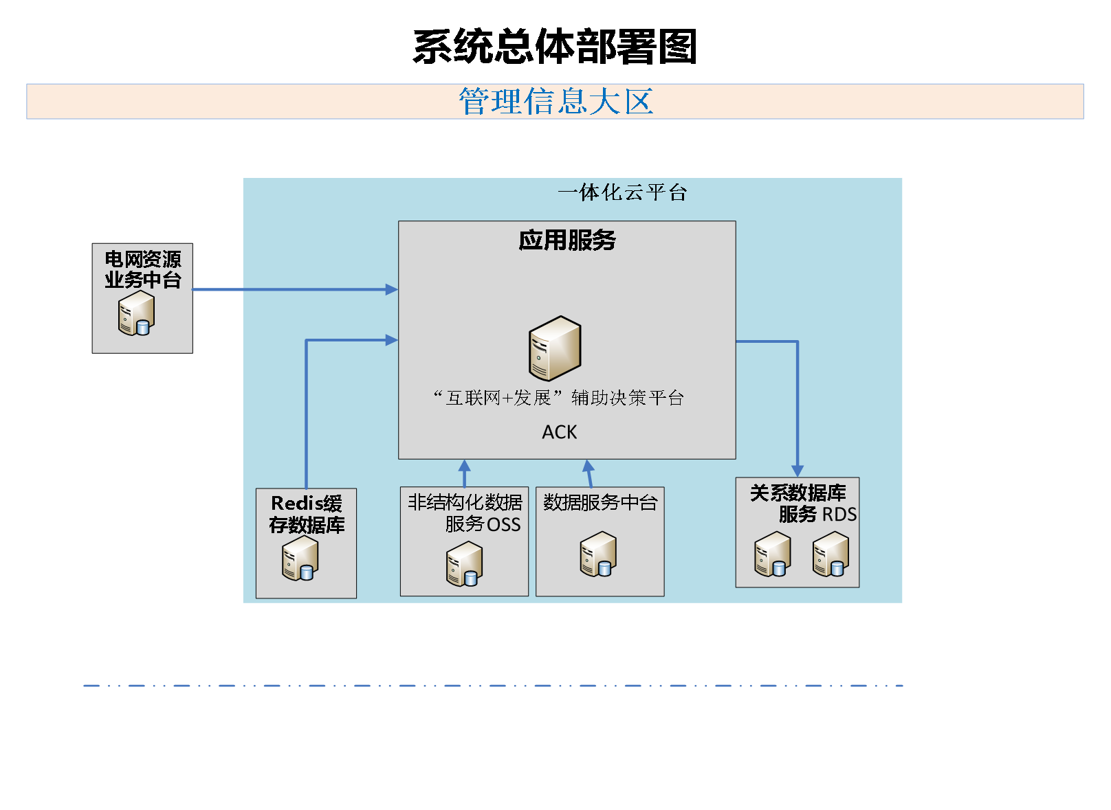
图1 系统部署图

3 项目需求分析

3.1 业务建设需求
本项目基于“互联网+发展”辅助决策平台完善数智统计和电力经济关系研判应用中的产业链管理、企业管理、应用场景分析等功能模块。
完善产业链管理模块主要实现：一是形成集成电路、纺织业产业链管理与匹配功能，基于大模型技术开展产业链图谱识别、企业标签识别，实现产业链与企业的关联匹配。二是形成产业链用电量传导分析功能。通过构建模型，分析关键产业链上、中、下游用电量趋势，量化分析集成电路和纺织业产业链用电量变化。三是完善形成产业链关联分析功能，基于产业链管理与用电量分析功能，开展集成电路和纺织业产业链的匹配度分析与穿透后的关联分析。
完善企业管理模块主要实现：形成外部典型事件影响因素归因分析功能，提取经济、气象等关键要素，结合集成电路产业链、纺织产业链等关键产业链特性，分析外部典型事件变化对关键产业链用电量的影响，开展归因分析。
完善应用场景分析模块主要实现：形成典型事件敏感分析功能，基于归因结果，构建集成电路、纺织业产业链典型事件敏感性综合指标，分析产业链的用电结构、典型特征。
业务需求类别 | 业务需求描述 | 业务应用对象 |  |  |  | 业务频次
业务需求类别 | 业务需求描述 | 层级 | 专业名称 | 岗位名称 | 使用人数 | 业务频次
完善 | 产业链管理，果开展集成电路、纺织业产业链与企业的关联匹配、用电传导分析、产业链与企业关联分析 | 省/地市 | 发展 | 统计 | 150 | 日
完善 | 企业管理，提取经济、气象、企业动态等外部典型事件影响因素，开展集成电路、纺织业产业链用电波动归因分析 | 省/地市 | 发展 | 统计 | 150 | 日
完善 | 应用场景分析，基于归因结果开展集成电路、纺织业产业链典型事件敏感性分析 | 省/地市 | 发展 | 统计 | 150 | 日

表 完善业务需求表

3.2 项目数据需求

3.2.1数据接入需求
本项目需接入企业档案信息、企业电量信息等、地区负荷数据等。
表 数据接入需求表
序号 | 来源系统 | 数据内容 | 数据范围 | 数据中台 |  | 业务域 | 接入计划
 |  |  |  | 有无接入 | 是否提供服务 | 业务域 | 接入计划
1 | 营销2.0 | 企业档案信息、企业电量信息等 | 全省 | R已接入  £部分接入  £无接入 | R是  £否 | 营销域 | R已接入  £本期接入  £下期接入
2 | 调控云 | 地区负荷数据 | 全省 | R已接入  £部分接入  £无接入 | R是  £否 | 调控域 | R已接入  £本期接入  £下期接入

3.2.2数据产生情况
表 数据产生情况表
序号 | 完善应用 | 数据产生方式 | 数据内容 | 数据类型
1 | 产业链匹配 | 自动生成 | 产业链拓扑关系数据、产业用电拉动率 | 结构化数据
2 | 产业链用电量传导分析 | 自动计算 | 产业链电量监测异常值、产业链用电贡献率 | 结构化数据
3 | 基础资料库 | 手工维护 | 气象数据、经济数据、企业信息 | 结构化数据
4 | 电力经济知识库 | 自动生成 | 产业链企业匹配关系、行业-企业匹配关系 | 结构化数据

3.2.3数据集成情况
表 数据集成情况表
序号 | 目标系统 | 源系统 | 数据内容 | 数据频度 | 集成计划
1 | “互联网+发展”辅助决策平台 | 人工智能平台 | 光明电力大模型分析结果 | 按需 | R已集成  £本期集成  £下期集成

3.3 非功能性需求
（1）性能与可靠性
系统注册企业数预计将达到150个 ;
系统最大在线企业数预计将超过50个;
系统所需储存空间需求将达2TByte，本次新增存储需求XX;
系统业务吞吐量预计将达100TPS；
响应时间要求小于3000ms;
网络带宽需求：系统并发企业数在设计要求范围内时，系统网络带宽平均利用率不得超过60%;
可靠性：能够支持7*24 小时连续运行，同时具有良好的容错能力；应用采用集群设计及HA技术保障无单点故障；数据库镜像设计保障数据库高可靠性；对企业数据和系统通过备份系统进行数据备份。
兼容arm架构服务器，兼容国产化操作系统，兼容国网安全浏览器。
（2）信息安全
本次项目涉及综合计划业务数据，数据比较敏感，在保证功能应用的基础上，需要对数据安全进行严格控制，保障相关数据应用安全。依据《网络安全等级保护定级指南》，根据业务信息安全保护等级分析和系统服务安全保护等级分析，对系统受到破坏后的侵害程度进行分析，社会保险管理平台安全标准参照二级等级保护要求。
除上述非功能性需求内容外，其他非功能性需求相关内容将严格按照《国家电网公司信息系统非功能性需求规范（试行）》执行，在系统后续设计、建设过程中逐步完善。

4 实施方案

4.1 项目目标及范围

4.1.1预期目标
通过该项目的实施，实现集成电路、纺织业产业链图谱的智能识别功能，实现企业与产业链的精准匹配。产业链电量传导影响的量化分析，提高产业链传导分析的时效，实现集成电路、纺织业产业链上中下游关联分析，提升产业链的全环节匹配度分析效率，外部典型事件的快速归因，通过外部典型事件影响因素归因分析智能体的建设，精细化拆分用电量的各类影响因素，提升集成电路、纺织业产业链异动分析效率，预计可降低30%的时间投入。
实现各类外部事件对集成电路、纺织业产业链影响的定位匹配，通过构建敏感性参数区分事件影响大小，实现突发事件对集成电路、纺织业产业链电量趋势影响的事后分析到提前研判。

4.1.2项目范围
本项目实施范围是产业链管理、企业管理、应用场景分析等模块优化完善，实现外部典型事件对产业链用电量影响的快速归因与定位，强化产业链下重点企业对不同事件的影响分析能力，并量化分析影响因素，提升事件对产业链电量趋势影响的研判能力。
本项目实施覆盖范围：省公司本部。
本项目应用覆盖范围：省公司本部、11个地市公司。
本项目企业范围：该项目应用人员主要为统计管理人员，大概150人。

4.2 实施内容

4.2.1项目主体工作
本项目主要实施工作为基于“互联网+发展”辅助决策平台开展产业链管理、企业管理、应用场景分析模块的功能优化，产业链用电量传导分析智能体、外部典型事件影响因素归因分析智能体的实施工作。
根据《国家电网有限公司电网数字化项目分包管理规范（试行）》(国家电网数字〔2024〕81号）第三章第十二条规定“电网数字化项目主体、关键性工作不得进行专业分包”的要求，本项目实施工作中涉及的差异分析及方案设计、数据收集及处理、系统部署及配置、系统测试、上线准备及切换为关键性工作，均不进行专业分包。

4.2.2优化功能实施

应用或系统名称

4.2.2.1数智统计和电力经济关系研判
基于“互联网+发展”辅助决策平台的数智统计和电力经济关系研判应用，在产业链管理模块中优化产业链匹配、产业链用电量传导分析与产业链关联分析3个功能，在企业管理模块中优化外部典型事件归因管理、归因结果管理2个功能，在应用场景分析模块中优化典型事件敏感分析、产业链用电预警管理、产业链用电量预测分析3个功能。
4.2.2.1.1 产业链管理
基于数智统计和电力经济关系研判应用系统，产业链管理功能目前已实现了通过人工线下钩稽产业链各环节及企业标签信息，匹配产业链上、中、下游各环节企业的功能建设，本期实现产业链匹配、产业链用电量传导分析、产业链关联分析等功能。
序号 | 三级功能名称 | 详细内容描述 | 备注（如有难点，详细描述）
1 | 产业链匹配 | 1.产业链管理分析,通过分析集成电路产业链、纺织业产业链信息，对产业链上游企业数量、中游企业数量、下游企业数量进行统计展示，并根据产业链信息分析出产业链所涉及的行业信息，支持对行业信息的调整功能。  2.产业链总体情况分析,通过分析集成电路产业链、纺织业产业链总用电量、同比、拉动率、企业数量等信息，计算得出产业链达产率及产能利用率。  3.产业链图谱识别,基于产业链关联分析智能体分析结果，展示集成电路产业链、纺织业产业链的上、中、下游的行业小类及层级关系并体现产业链分析过程，同时可对分析出的产业链层级进行保存和变更管理。  4.产业链企业匹配管理,基于产业链关联分析智能体分析结果，分析集成电路产业链、纺织业产业链所关联的行业小类，通过行业小类辨别其所属行业，基于企业信息关联所属行业，匹配得出产业链与企业关联关系，支持产业链下的企业清单管理。  5.产业链TOP5企业清单,通过集成电路产业链、纺织业产业链与企业匹配关系，得出以上产业链下所属行业中的所有企业，通过分析企业用电量、年度产值、企业年报等信息，自动生成该产业链下的TOP5行业。  6.企业标签管理,基于产业链关联分析智能体分析结果，对集成电路产业链、纺织业产业链下的企业信息进行标签识别，生成标签清单。利用词块化的展示形式，并对标签进行管理，支持标签重复识别、导出等功能。  7.产业链发电特征分析：对集成电路产业链、纺织业产业链进行出力分析，可以分时间、分地区、分电源类型展示常规电源的出力曲线，并对最大出力率、最小出力率、平均出力率、负荷最高时刻出力率等指标进行测算对比。  8.产业链关联企业管理,通过企业基本信息、企业户号等信息与集成电路产业链、纺织业产业链进行标签关联，并计算产业链与企业的关联度系数，通过设置系数规则自动判断产业链与企业用电特性是否匹配。  9.产业链分布管理,基于产业链关联分析智能体分析结果，统计分析集成电路产业链、纺织业产业链在上、中、下游在全省各地市的用电量、企业数分布，并以可视化手段进行展示。  10.产业链运行监测,基于产业链关联分析智能体分析结果，分析集成电路产业链、纺织业产业链整体、上、中、下游产业的用电量、拉动率、同比等维度，并以可视化手段进行展示。
2 | 产业链用电量传导分析 | 1.产业链用电趋势分析,将集成电路产业链、纺织业产业链用电量分解为上、中、下游整体用电量，基于用电量、同比、环比等数据分析上、中、下游整体用电量趋势呈现上升、持平、下降状态。  2.关键环节监测,将集成电路产业链、纺织业产业链上、中、下游根据行业对应关系分成不同类型的行业小类，统计分析行业小类当年累计用电量、同比及企业企业数量，并以月为维度展示行业小类用电量同比等信息。  3.产业链生产特性分析,基于产业链关联分析智能体分析结果，将不同行业小类根据其生产特性大约分为生产型、混合型、办公型，并统计分析不同类型下的行业典型用电曲线以曲线图的形式进行展示。  4.行业典型曲线分析,基于行业小类用电信息，利用统计行业典型曲线分析模型得出该行业下的典型用电曲线，并以可视化手段展示典型曲线及分析结论。  5.产业链企业特性分析,通过利用集成电路产业链、纺织业产业链企业下的全年工作日电量，设置产业链企业特性规则，将产业链企业分为劳动密集型、技术密集型、混合型等特性。  6.产业链企业发展趋势分析,通过计算集成电路产业链、纺织业产业链企业用电同，展示分析企业用电趋势并将产业链企业分为快速发展期、发展平稳期、产能下降期。  7.产业链重点企业监测,基于产业链关联分析智能体分析结果，将集成电路产业链、纺织业产业链下的用电量、产值、规模前五的企业进行筛选，并展示企业生产类型、用电量同比、用电贡献率等信息。
3 | 产业链关联分析 | 1.产业链企业用电预警,基于产业链关联分析智能体分析结果，对集成电路产业链、纺织业产业链核心“链主”企业的日、周用电量进行实时监控，设定基于历史同期、业务计划的阈值。触发预警后以短信方式进行提醒。  2.上中下游用电量变化传导滞后性分析,基于产业链关联分析智能体分析结果，自动追踪其上、中、下游关键企业在随后几天、几周内的用电量变化。通过时间序列相关性分析，精确计算出从上游到下游、或从下游到上游的用电量传导平均滞后时间作为精准预测的关键参数。  3.用电量传导强度与弹性系数计算,通过建立计量计算模型，量化分析上游环节用电量变化1个单位，会导致下游环节用电量变化多少个单位，即计算“传导弹性系数”。支持更新弹性系数，展示产业链各环节间的供需紧耦合或松耦合关系。
4.2.2.1.2 用户管理
基于数智统计和电力经济关系研判应用系统，企业管理功能目前已实现了针对不同用电类型的企业进行企业用电量、售电量等信息的管理等功能建设，本期基于外部典型事件影响因素归因分析功能，分析外部典型事件变化对关键产业链用电量的影响，开展归因分析。
序号 | 三级功能名称 | 详细内容描述 | 备注（如有难点，详细描述）
1 | 外部典型事件归因管理 | 1、产业链经济关联分析：基于外部典型事件影响因素归因分析智能体分析结果，建立集成电路产业链、纺织业产业链用电量与宏观经济指标的协同分析机制，按月度、季度比对集成电路、纺织等产业链用电量曲线与GDP、工业增加值、PPI等关键经济指标的波动趋势，计算其波动关联度，以表格的形式展示产业链用电量、经济指标、波动关联度等信息。  2、产业链极端气候影响评估：通过对比极端天气发生前后日期集成电路、纺织等关键产业链的用电量的波动情况，分析不同产业链用电与气象强度的关联关系，评估极端气候事件对电量影响幅度和恢复周期，并以表格的形式展示产业链基础信息、关联关系、影响幅度和恢复周期等内容。  3、重大社会事件影响溯源：通过监测集成电路产业链、纺织业产业链重点企业的异常事件，对比事件发生前后上下游企业的用电量波动，分析单一企业事件对产业链的上下游影响，形成重点企业事件影响分析清单。  4、能源效应分析：针对能源电力相关信息，建立能源电力信息与集成电路产业链、纺织业产业链的关联关系，通过对比信息发布前后集成电路、纺织等产业链的用电量变化，分析其在产业链中的影响效应，计算得出影响指数，最终得出对产业链用电影响分析清单，包括影响指数、影响程度等。  5、双碳影响专项评估：通过分析双碳要求出台前后集成电路产业链、纺织业产业链上、中、下游的用电量变化，分析减碳降碳对各环节的影响情况，形成集成电路、纺织等产业链的双碳影响专项评估报告。  6、多维度归因组合分析：按季度、月度周期，同步分析气候异常、经济波动、重点企业事件等复合因素对用电量的综合影响。通过对比异动时间周期内各影响因素的情况，识别主要诱因和次要因素并将以上因素应用到对应的报告中。
2 | 归因结果管理 | 1、归因结果可视化展示：可视化展示集成电路产业链、纺织业产业链电量趋势图，并在对应时间点自动标识外部信息、气候异常等典型事件标记，下钻查看影响因素详情。  2、产业链归因分析：对比典型事件对集成电路产业链、纺织业产业链上、中、下游的用电量影响，分析产业链各环节的受影响程度，定位核心受损或受益环节。  3、产业链异动归因量化：通过分析宏观经济、极端气候、重点企业事件等因素对集成电路产业链、纺织业产业链的数据影响，量化典型事件对用电量的正向、负向影响，展示具体影响电量值、影响百分比。  4、产业链影响传导路径可视化：构建各个典型事件在集成电路、纺织等关键产业链上、中、下游的影响传导路径，展示产业链上、中、下游各环节的影响强度变化，衰减情况。  5、事件影响期分析：构建事件影响滞后性分析模型，基于历史数据自动测算各类事件从发生到产生用电影响的滞后周期。生成包含影响起止时间、峰值区间、衰减周期的时间影响期分析结果。
4.2.2.1.3 应用场景分析
基于数智统计和电力经济关系研判应用系统，应用场景分析功能目前已实现了针对不同类型的应用场景进行个性化分析，包括典型事件敏感分析等的功能建设，本期完善典型事件敏感分析功能，实现突发事件对产业链电量趋势影响的事后分析到提前研判。
序号 | 三级功能名称 | 详细内容描述 | 备注（如有难点，详细描述）
1 | 典型事件敏感分析 | - 产业链画像：通过对集成电路、纺织业产业链中的用电结构、敏感因素、集成电路设计、设备、封装、原材料、织造、服装织造等产业链环节的数据的分析，形成产业链用电行为图（负荷率、被影响次数、用电量等），异常指标突出显示红点警告。  2、产业链稳定性分析：通过分析在典型事件冲击下集成电路产业链、纺织业产业链用电量的波动幅度、恢复速度，基于历史数据，自动评估产业链整体的抗风险能力，生成针对产业链整体的稳定性评级，形成产业链所属行业的评级清单。  3、产业链敏感性分析：通过分析典型事件对集成电路产业链、纺织业产业链上、中、下游各环节用电量的影响程度，重点识别产业链内部上中下游各环节的敏感度，定位高敏感环节，生成产业链各环节的敏感性分析清单。  4、特征标签体系管理：构建涵盖集成电路产业链、纺织业产业链影响因素、稳定性、敏感性等多维度的特征标签体系，支持灵活配置标签，实现标签与产业链画像的深度关联。
2 | 产业链用电预警管理 | 1、产业链用电断链预警：基于典型事件归因分析和用电量历史数据，监测集成电路产业链、纺织业产业链各环节用电量的协同性变化，自动识别上下游企业用电量的异常偏离，生成产业链用电断链预警。  2、智能预警下发管理：基于集成电路产业链、纺织业产业链用电断链预警信息，结合各地市的特色产业链，识别产业链对应责任人员，下发产业链用电断链预警信息，包含预警详情、预警判定原因等。
3 | 产业链用电量预测分析 | 1、产业链用电趋势预测：基于集成电路产业链、纺织业产业链历史用电规律，融合宏观经济指标、气象预测等多源数据，系统自动按时间推演产业链用电趋势，生成用电趋势预测的可视化看板。  2、用电预测偏差分析：通过比对集成电路产业链、纺织业产业链实际用电数据与用电趋势预测数据，从时间、产业链环节等维度计算预测偏差，生成用电预测偏差分析，持续提升预测精度。

4.2.3人工智能场景实施
对应数字浙电人工智能场景中”电力经济关系智能研判”任务。
序号 | 智能体名称 | 类型 | 智能体主要内容(构建的提示词、思维链)
1 | 产业链用电量传导分析 | 分析 | 提示词优化主要包括：产业链图谱的上、中、下游产业关系识别；集成电路、纺织业产业链的用电量监测分析；集成电路、纺织业产业链的标签识别。  任务目标：构建基于人工智能的产业链用电量传导分析功能，实现“全链条数据贯通、多维度传导洞察、精准化决策支撑、动态化适配迭代” 的智能化分析体系，一是实现产业链全环节用电传导数据的全景覆盖与高效治理，打通上游能源、中游制造加工、下游终端消费的用电数据链路，整合生产排产、产能利用率、原材料价格、行业景气指数等关联数据，建立标准化数据接入与质量管控机制。二是达成产业链用电传导规律的深度解析与精准量化，能够智能识别用电波动在上下游环节的传导路径，精准测算不同行业、不同企业间的传导强度系数与时效周期，定位传导关键节点与薄弱环节，为产业链用电效率提升、电网安全经济运行与产业高质量发展提供长期稳定的智能化支撑。  输出格式：用电量解析的JSON数据，智能体输出内容为集成电路、纺织业产业链下的企业用电量异常数据表。  思维链：明确分析的电量--提取源头数据--分析分量影响因素--拆解电量分量--形成拆解结果及依据。
2 | 外部典型事件影响因素归因分析 | 分析 | 提示词优化主要包括：集成电路、纺织业产业链相关企业信息、企业新闻的分析；集成电路、纺织业产业链用电异常与企业信息、信息的关联识别；外部事件对产业链用电的影响因素归因分析。  任务目标：构建基于人工智能的外部典型事件影响因素归因分析功能，实现“事件-数据-分析-决策”的闭环支撑体系。一是实现外部典型事件的全量精准捕获与分类分级，针对市场波动、自然因素、社会事件三大类事件，建立智能识别与动态监测机制，全面覆盖对产业链用电产生显著影响的各类外部变量。二是达成多源数据的深度融合与规范治理，打通用电数据、产业链企业数据、外部关联数据的使用。三是实现归因分析的深度化与精准化，能够量化外部事件对产业链上中下游各环节用电的影响幅度、覆盖范围与持续周期，精准追溯影响传导路径，科学拆解单一事件中各子因素的影响权重。大模型结合专业小模型的形式，建立"监测-定位-归因"全流程分析能力。利用异常识别专业小模型自动捕捉用电量和指数统计曲线中的异常点，精准定位异动发生的产业层级、行业类别及具体企业；利用大模型的语义理解和推理分析能力，对引起异动的极端天气、企业新闻动态、历史监测报告等进行关联分析，匹配并生成可能的影响原因，同时注明原因依据及出处，辅助统计人员快速验证结论，并对异动与根因追溯进行推理过程展示。  输出格式：异常用电量、异常原因等的JSON数据，智能体输出内容为集成电路、纺织业产业链下的企业用电量异常及异常原因表格，包括企业原因、天气原因等。  思维链：提取电量和指数数据--分析数据合理性--自动挖掘异常数据--判断异常原因--形成外部事件异常归因结果。

4.2.3.1 产业链用电量传导分析智能体

4.2.3.1.1 数据标准化

4.2.3.1.1.1数据处理
（1）数据整合转换
按照产业链用电量传导分析的数据模型标准，对获取的多源数据进行转换、融合等处理。将来自不同数据源的数据进行格式、口径的统一转换，使不同来源的数据能够相互兼容，为后续分析提供一致的数据基础.
基于数据中台接入行业用电量、企业用电量，从线下获取并导入经信局的监测行业及企业清单、行业及企业微观经济指标数据、企业新闻、企业动态等数据，清单如下：
序号 | 数据名称 | 业务领域 | 系统名称 | 数据表规规模 | 数据类型 | 接入方案
1 | 行业售电量 | 发展域 | 网上电网 | 万级 | 结构化数据 | 中台数据接入
2 | 企业售电量 | 发展域 | 同期线损 | 万级 | 结构化数据 | 中台数据接入
3 | 行业及企业清单 | - | 线下数据 | 千级 | 结构化数据 | 线下导入
4 | 行业及企业微观经济指标数据、企业新闻、企业动态数据等 | - | 线下数据 | 千级 | 结构化数据、非结构化数据 | 线下导入
（2）数据清洗转换
制定产业链用电量传导分析相关数据的清洗、转换规则，去掉空表、无效表等数据。对于一些没有实际数据记录或者记录不完整且无法补充的表格进行剔除，同时处理数据中的重复记录、异常值等，形成有效的数据集。

4.2.3.1.1.2数据校验
（1）数据质量校验​
建立严格的数据校验机制，从多维度对数据处理的每一个环节进行系统性检查，确保数据质量满足智能体开展产业链用电量传导分析业务的要求。对不同来源的数据处理、校验、全面验证，确保数据质量符合智能体开展产业链用电量传导分析业务的高标准要求。

4.2.3.1.2 数据质量治理
不涉及。

4.2.3.1.3 场景实施

4.2.3.1.4.1项目需求分析与设计
（1）业务梳理
基于不同产业链的电量监测要求，需要进一步细化分析产业链上游、中游、下游对应的行业用电量、行业信息、企业信息、企业动态等多重因素对电量构成的影响，不同的分析对象动因各不相同，需要对不同类别的产业链电量进行底层规律分析，并按照产业链的构成进行归类，针对各种类型产业链的电量拆解形成几类普适性的分拆方法，量化各个分量的影响因子，直观分析其在上、中、下游的分量影响权重变化，监测产业链电量构成的演变情况，明确各类产业链用电量传到分析变化。
（2）需求分析
结合不同产业链的所属行业分析其用电量组成结构，开展省、市、县发展、营销等专业管理部门需求调研工作，按照各专业的业务管理职责划分，针对不同产业链的电量统计数据，分别从内因和外因两个方面进行拆解分析，梳理形成不同行业产业链的电量解析需求，包括集成电路产业链、纺织业产业链等。
（3）业务设计
一是利用光明电力大模型的语义理解能力，自动生成产业链的电量特征曲线，分析产业链电量曲线的用电波动，通过分析产业链构成逐层下穿到具体行业、企业，分析企业用电行为。一是通过解析产业链拓扑图，来拆分产业链所属行业分类，将产业链拆解为上、中、下游以及所对应的行业分类；二是通过行业分类进行标签化处理分析其所属行业及行业下的企业；三是通过对企业标签化处理，与产业链行业进行关联，得到产业链与企业之前的关联关系；四是研判产业链下的所属行业、企业用电特征。自动定位电量突增、突降、断续、脱离正常时序用电行为等异常特征。

4.2.3.1.4.2部署上线
（1）应用部署与验证
基于光明电力大模型与Kubernetes容器服务（ACK），构建系统应用与智能体应用部署体系，通过百炼平台可视化界面配置智能体，定义输入输出参数规范，开放API服务调用接口，业务系统集成百炼平台发布后的智能体应用，同步集成权限管理与API网关访问控制，保障服务调用安全，实现模型服务与业务系统的无缝集成。
集成验证环节遵循“功能-性能”两个维度验证体系：
功能验证：通过调试工具模拟业务请求，验证模型输入参数（如JSON格式的文本/问答数据）与输出结果（如分类标签、结构化数据）的完整性，测试模型问答的正确性，确保符合设定的功能需求。预计验证近3年用电数据，电量数据拆解确率达到85%。
性能验证：监控调用的响应时长、CPU内存利用率，验证ACK弹性伸缩策略的有效性，确保业务高峰时服务无阻塞，预计验证超1000次运行分析，验证智能体响应情况。

4.2.3.1.3.3成果输出
（1）配置实施
基于光明电力大模型注册电量拆解分析API任务工具服务，形成产业链上、中、下游的所属行业、企业用电量取数工具集。
注册外部因素取数API任务工具服务，量化行业事件、企业动态、企业经济状况、企业新闻等外部因素对用电量的影响。
产业链用电传导分析智能体任务流编排，编写动态提示词工程Prompt，身份设定语义分析专家，任务目标是根据企业提问分析意图，匹配该问题需要获取的取数工具，大模型分析后输出取数工具方法名称。根据工具方法名称调用电量拆解API服务的具体取数工具获取集成电力、纺织业产业链的近三年用电量数据，可支持系统按月、周等维度选取用电量数据进行分析，调用外部因素API服务获取外部因素对用电量的贡献值。编写prompt提示词工程，身份设定统计分析专家，任务目标是通过各类电量构成及敏感因子排序，为用电量异常分析提供可追溯、可验证的量化依据。输出echarts代码并渲染可视化图表。
完成产业链用电传导分析智能体的分层测试，数据接口测试，大模型任务验证，编排逻辑验证，发布成产业链用电传导分析智能体。
（2）结果可视化输出
主要通过二种方式进行可视化输出，一是输出echart代码，以电量趋势图形式，按照需求时间周期生成分类型的电量分量曲线，支持查看分量数据详情。二是输出JAVA代码形式，通过表单形式输出产业链上、中、下游的所属行业及企业的电量数据；产业链图谱识别、产业链企业匹配管理、产业链运行监测等功能会调用该智能体并以图、表可视化展示。

4.2.3.2 外部典型事件影响因素归因分析智能体

4.2.3.2.1 数据接入
无。

4.2.3.2.2 数据标准化

4.2.3.1.2.1数据处理
（1）数据整合转换
按照外部典型事件影响因素归因分析的数据模型标准，对获取的结构化基础电量、行业经济、企业经济等数据，企业动态、企业年报的非结构化数据进行转换、融合等处理。将不同格式的数据进行格式、口径的统一转换，使不同类型的数据能够相互兼容，为后续分析提供一致的数据基础.
基于数据中台接入全社会用电分类、企业电量、气象、规上企业档案、行业经济等数据，从线下获取企业动态、企业年报等数据，清单如下：
序号 | 数据名称 | 业务领域 | 系统名称 | 数据表规规模 | 数据类型 | 接入方案
1 | 全社会用电分类、规上企业档案、气象、行业经济等数据 | 发展域 | 网上电网 | 万级 | 结构化数据 | 中台数据已接入
2 | 企业电量 | 发展域 | 同期线损 | 万级 | 结构化数据 | 中台数据已接入
6 | 企业动态、企业年报 | - | 线下数据 | 千级 | 非结构化数据 | 线下导入
（2）数据清洗转换
制定外部典型事件影响因素归因分析相关基础数据的清洗、转换规则，去掉空表、无效表等数据。对于一些没有实际数据记录或者记录不完整且无法补充的表格进行剔除，同时处理数据中的重复记录、异常值等，形成有效的数据集。

4.2.3.1.2.2数据校验
（1）数据质量校验​
建立严格的数据校验机制，从多维度对数据处理的每一个环节进行系统性检查，确保数据质量满足智能体开展电量异动定位及归因分析业务的要求。​
一是对结构化数据的完整性、数据的合理性等方面开展数据校验工作，主要包括报表数据缺失、数据异常等情况进行清洗和修正，确保数据质量。共涉及全社会用电分类、企业电量、规上企业档案、行业经济等数据等数据。
二是对非结构化的历史监测周报文本进行语义解析和识别，确保数据一致性和准确性。包括数据清洗、格式转换、字段映射等步骤，最终形成统一的数据清单。具体标准化内容包括：行业类型、行业名称、企业类型、企业名称、历史异常数据、异常原因等进行数据去重、格式统一、类型转换、异常值标记，对文本进行分词、实体标注和语义关联，确保数据质量符合分析需求。文本规范化治理环节重点实施数据清洗与标准化，包括统一编码格式、正则化标点符号、消除冗余空格与乱码，建立结构化元数据框架。
通过上述校验，对不同来源的数据处理、校验、全面验证，确保数据质量符合智能体开展产业链用电分析业务的高标准要求。

4.2.3.4.3 数据质量治理
无。

4.2.3.4.4 场景实施

4.2.3.4.4.1项目需求分析与设计
（1）业务梳理
外部典型事件影响因素归因分析覆盖将聚焦 “事件全生命周期管理+多维度影响量化+精准归因研判+跨场景成果落地”核心逻辑，构建覆盖市场、自然、社会三大类外部典型事件的全流程归因分析业务体系。在事件识别与筛选环节，业务将实现对各类外部典型事件的动态监测、分类分级与关键信息提取，涵盖市场类事件、自然类事件、社会类事件，通过建立事件特征库与筛选规则，精准锁定对产业链用电产生显著影响的关键事件。
在数据整合与预处理环节，业务将打通多源数据接入通道，整合产业链上中下游全环节用电数据、外部事件关联数据及产业链配套数据，通过数据清洗、去重、标准化转换、时空对齐等处理，构建“事件-数据-用电”关联数据集，确保数据的完整性、一致性与时效性，为后续归因分析奠定基础。
在影响分析与归因研判环节，业务将核心聚焦影响量化、路径追溯与因素拆解三大核心场景：一是量化外部事件对产业链用电的影响程度、影响范围与影响时效；二是追溯事件影响的产业链传导路径，明确事件从源头到上游供给、中游制造、下游消费各环节的用电传导逻辑，识别传导关键节点与薄弱环节；三是精准拆解单一事件中各影响因素的权重，区分直接影响与间接影响、主要因素与次要因素，排除气象条件、内部生产调整等噪声变量干扰，实现 “因-果” 关系的精准匹配，避免归因偏差。
（2）需求分析
结合外部典型事件影响因素归因分析管理需求，开展省、市、县发展、营销等专业管理部门需求调研工作，按照各专业的数据异常判断及原因分析方法，针对不同类型的景气指数和基础电量数据异常，拟定常规的原因追溯方法论及特殊情况的溯源方法，梳理形成不同数据异常的分析维度和基本流程，包括突增、突降、持续走高、持续走低，上下游行业的增降传导，竞争行业间的此消彼长等，形成景气指数异动定位及归因分析需求说明书。
- 业务设计
利用大模型的语义理解和分析推理能力，结合外部典型事件和基础数据异常判断专业小模型，实现外部典型事件和基础电量数据的异动自动识别和归因分析。一是自动发现异常，通过异常识别小模型持续监测各指数和基础电量数据的变化，按照差异化的动态阈值，当发现超差情况，立即关联异常数据表现进行预警提示。二是智能分析原因，基于大模型的语义理解和分析推理能力，通过对自身生产变化、突发事件等对电量影响的企业动态的分析解读，明确其影响的范围、周期和严重程度等，按照异常数据或指数所对应的分析主题或对象进行关联，实现可能原因的判断和依据说明。进而按照区域特色指数变化情况分析产业链上、中、下游关键行业的用电韧性，形成量化的产业链内分行业用电影响度结果。

4.2.3.4.4.2部署上线
（1）应用部署与验证
基于光明电力大模型与Kubernetes容器服务（ACK），构建系统应用与智能体应用部署体系，通过百炼平台可视化界面配置智能体，定义输入输出参数规范，开放API服务调用接口，业务系统集成百炼平台发布后的智能体应用，同步集成权限管理与API网关访问控制，保障服务调用安全，实现模型服务与业务系统的无缝集成。
集成验证环节遵循“功能-性能”两个维度验证体系：
功能验证：通过调试工具模拟业务请求，验证模型输入参数（如JSON格式的文本/问答数据）与输出结果（如分类标签、结构化数据）的完整性，测试模型问答的正确性，确保符合设定的功能需求。在外部典型事件影响因素归因分析环节，异动问题识别的准确率达到95%，异常原因分析准确率达85%以上。
性能验证：监控调用的响应时长、CPU内存利用率，验证ACK弹性伸缩策略的有效性，确保业务高峰时服务无阻塞。选取1000余个数据进行性能测试。

4.2.3.4.4.3成果输出
（1）配置实施
基于光明电力大模型注册异动定位API服务，利用专业小模型自动捕捉指数和基础电量波动曲线中的异常点，精准定位分析主题和对象的异动情况。
注册外部因素RAG检索增强组件，将历史监测周报等信息导入光明电力大模型进行解析，并向量化存储到外部影响因素知识库，配置RAG的知识改写，向量匹配，关键词匹配，精排配置。
注册景气指数异动归因分析智能体任务流编排，调用异动定位API服务获取异动点和企业信息，并通过外部因素RAG检索增强获取集成电路、纺织业产业链对应外部影响因素（企业信息、气温天气等）贡献值计算贡献比例，可支持系统按年、月、周等维度选取外部影响因素进行智能体分析编写动态提示词工程Prompt，身份设定统计分析专家，任务目标是构建基于人工智能的产业链用电量异动智能分析能力，实现对产业链用电量异常波动的自动化识别与归因辅助分析。大模型分析并输出异常用电量、异常原因等的JSON数据后持久化存储。
完成外部典型事件影响因素归因分析智能体的分层测试，数据接口测试，大模型任务验证，编排逻辑验证，发布成标准化指标跟踪及异常定位分析智能体。
（2）结果可视化输出
主要输出流式文字形式，提供异常数据分析结果、原因分析描述。产业链经济关联分析、产业链极端气候影响评估等功能会调用该智能体并以文字形式输出判定结果。

4.2.4系统实施

4.2.3.1方案设计
前期准备阶段重点完成组织架构成立并确认职责分工、办公环境准备、系统帐号及授权申请、编制系统建设方案及实施整体方案。
方案设计阶段主要开展省公司、地市公司业务需求调研及分析，明确业务流程，完成系统框架设计，编制系统概要设计和详细设计文档，完成系统原型设计、系统美工设计等工作。

4.2.3.2数据收集及处理
完成数据中台数据表梳理工作，涉及项目统计完成相关数据，了解源系统数据结构、提出数据接入需求、数据接入并按业务规则处理。

4.2.3.3系统测试
完成产业链管理、企业管理、应用场景分析等模块功能测试、修改。对开发后各项功能开展系统测试和重测试，包括代码测试、安全测试、功能测试。

4.2.3.4培训
组织开展省、市公司关键企业培训及运维培训等。

4.2.3.5上线准备及切换
切换准备，完成数据处理及初始化导入等工作，完成测试环境到生产环境的切换。

4.2.3.6系统部署及配置
根据公司一体化云平台相关管理规定，完成各项功能的系统部署、配置等工作。

4.2.3.7上线试运行支持
按要求开展上线试运行支撑工作，并根据要求总结项目成果，编制项目验收文档。

4.2.5集成实施
无。

4.2.6其他实施
无。

4.3技术方案

4.3.1业务架构
本业务属公司“数字浙电”人工智能场景建设任务清单第10项“电力经济关系智能决策”，在“互联网+发展”辅助决策平台数智统计和电力经济研判应用进行功能完善，形成产业链图谱的智能识别功能，提升产业链的全环节传导分析水平，实现外部典型事件对产业链用电量影响的快速归因与定位，强化产业链下重点企业对不同事件的影响分析能力，并量化分析影响因素，提升事件对产业链电量趋势影响的研判能力。
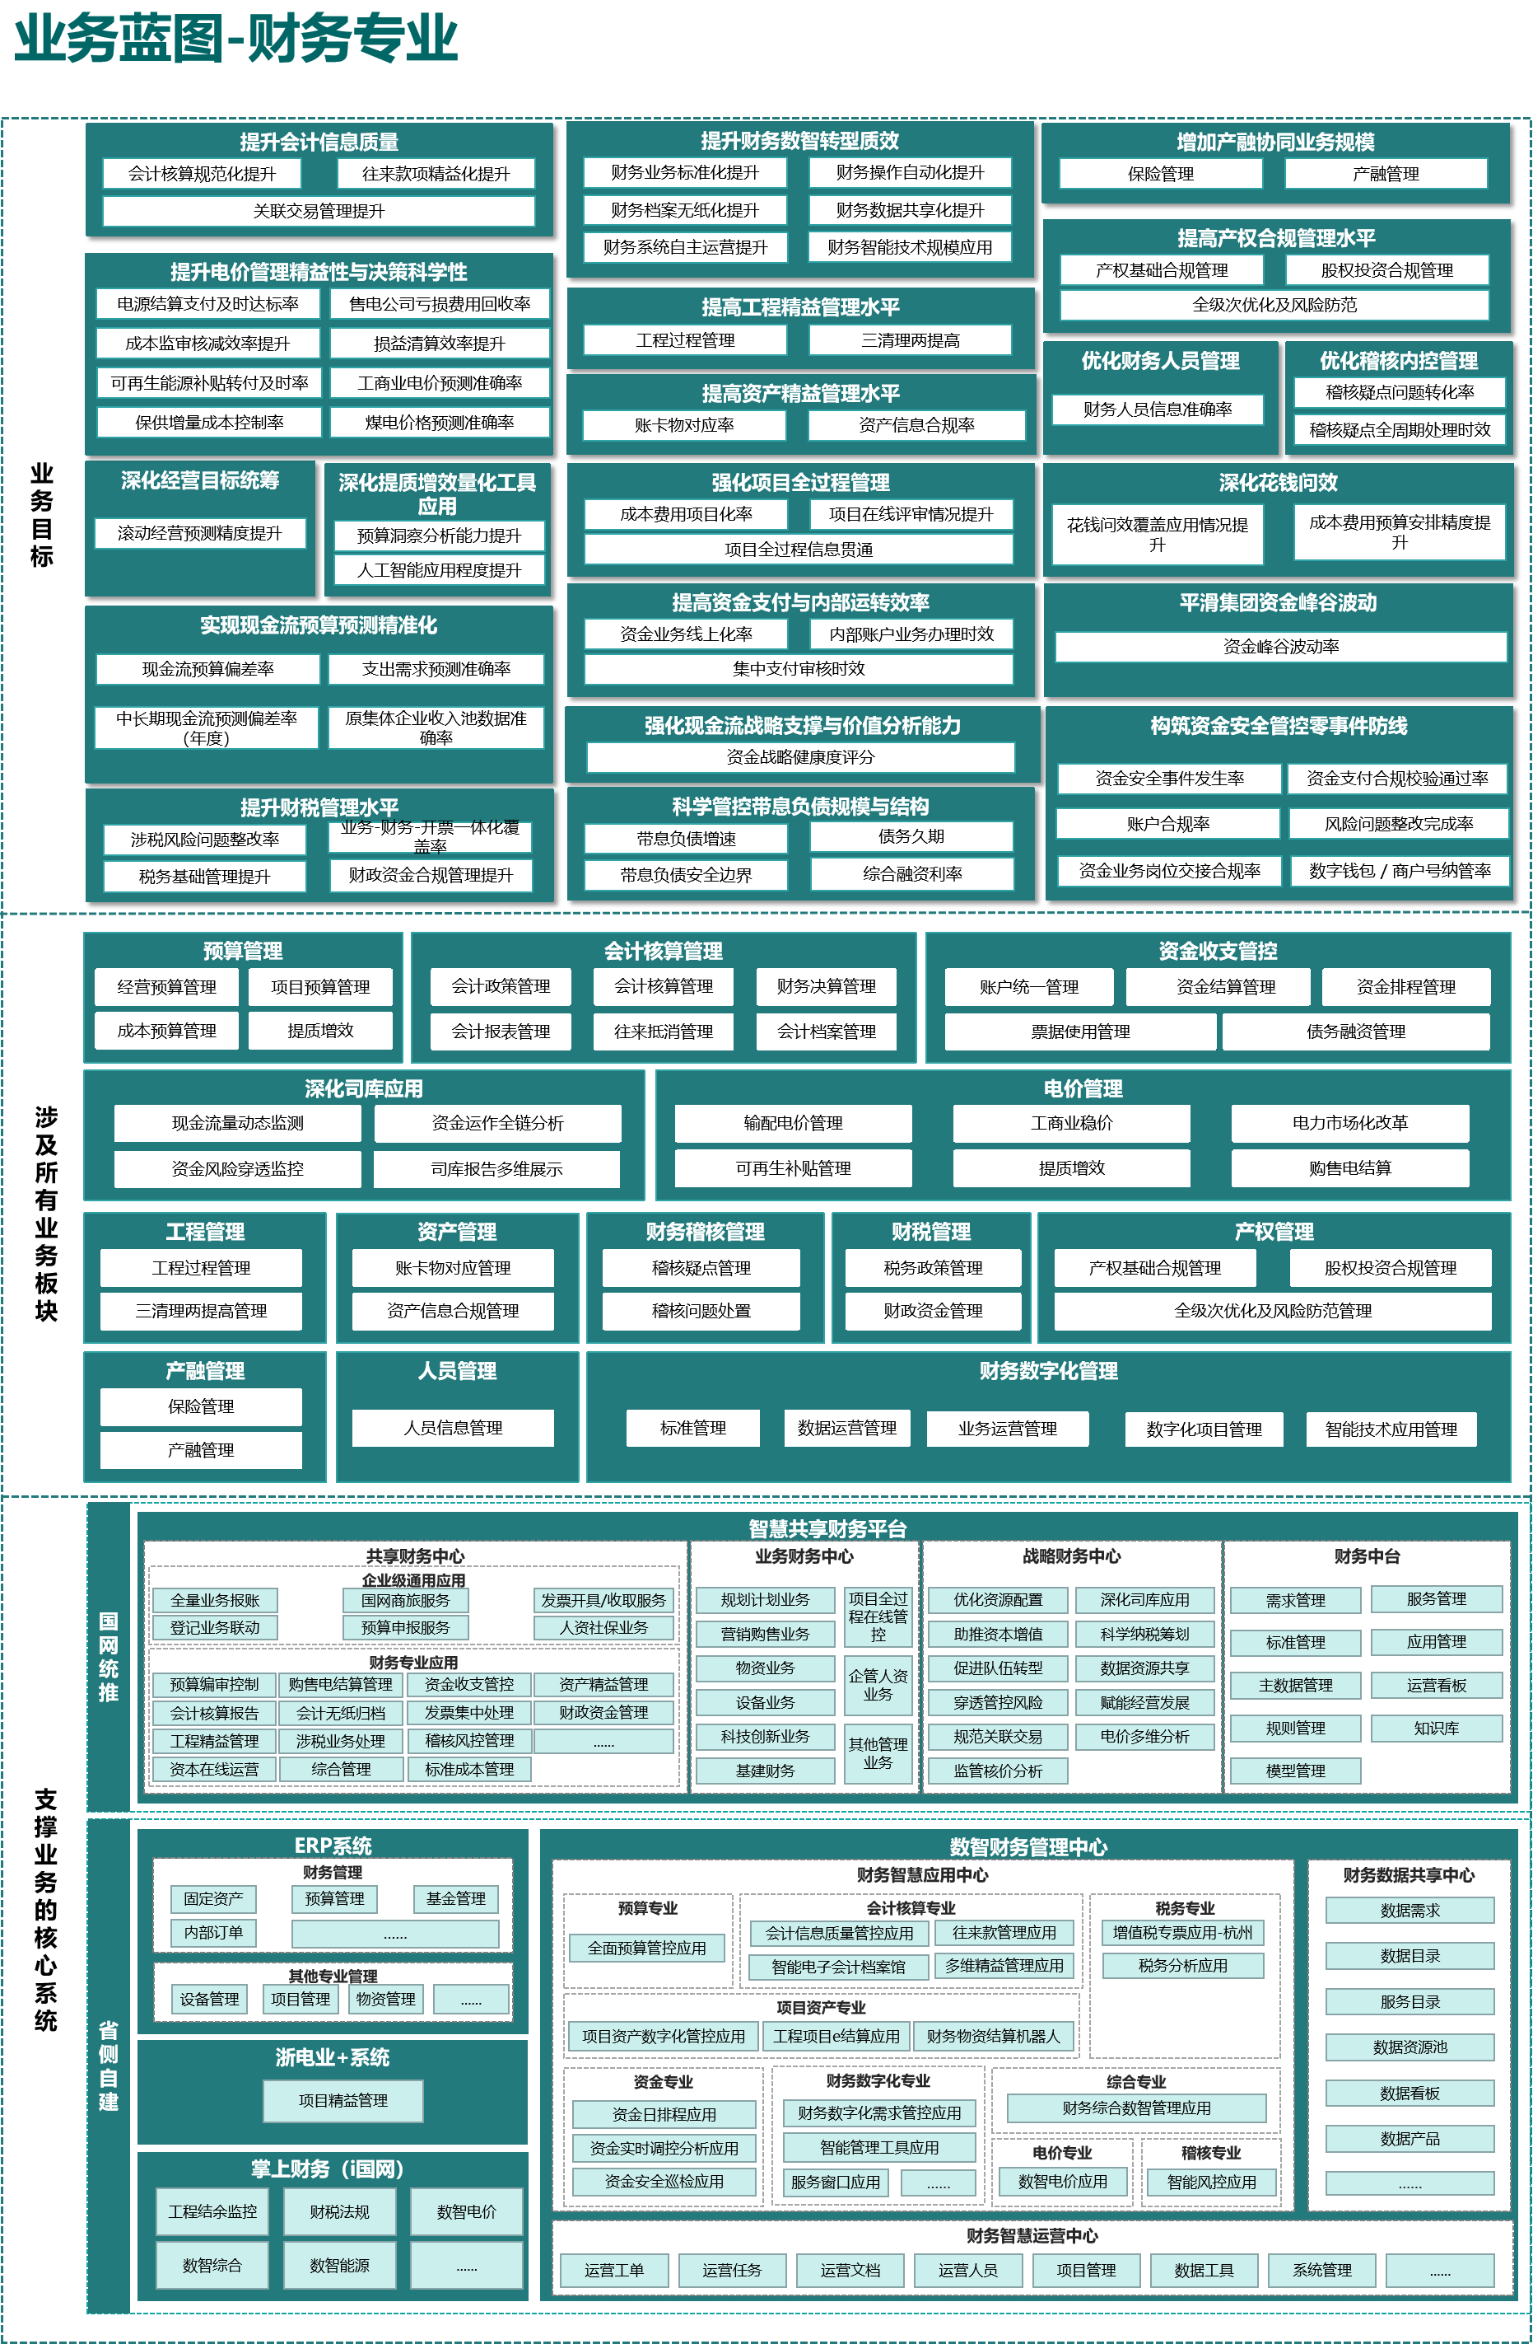

4.3.2应用架构
按照国网浙江电力“数字浙电”建设总体建设架构要求，是基于“互联网+发展”辅助决策平台建设，在数智统计和电力经济关系研判应用（原经济活动分析应用）上完成产业链管理、企业管理、应用场景分析模块的完善。
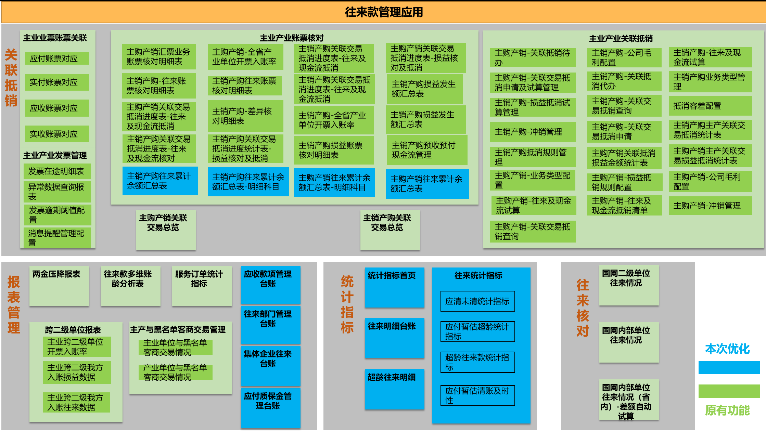
图3 应用架构图
业务中台名称 | 业务中台使用情况
电网资源中台 | £
项目中台 | £
财务中台 | £
数据中台 | R

4.3.3技术架构
本项目技术架构符合公司统一技术路线，依托禾城数据中心，应用部署在公司统一技术底座内网上，入口为“互联网+发展”辅助决策平台，使用统一日志,数据同步,统一权限公共服务能力。
遵循国网公司统一技术路线，依托禾城数据中心，按照“数字浙电”总体架构要求，涵盖感知层、平台层、中台层、应用层和决策层五个层级，如下图：
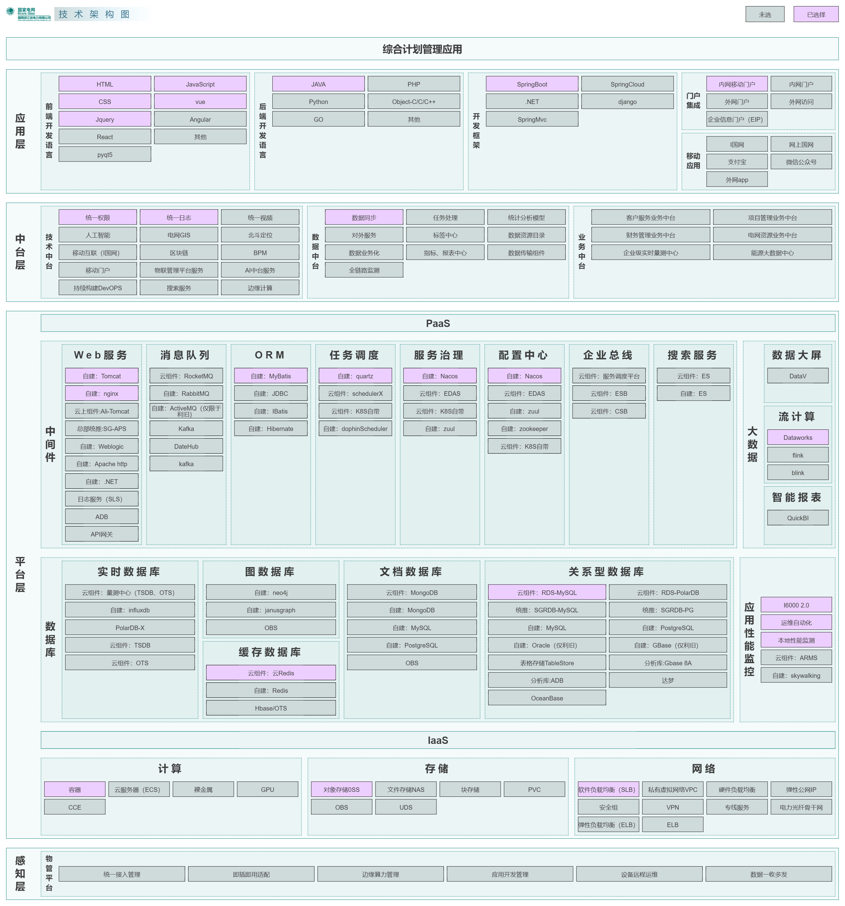
图4技术架构
技术选型说明：Redis用于存储缓存数据。RDS-mysql用于存储结构化数据。i6000 2.0进行性能监控。nginx用于搭建web服务。JDBC用于连接数据库。容器用于服务部署。OSS用于存储非结构化数据。SLB用于服务负载平衡。ACK用于管理容器服务。中台层：数据中台用于同步中台数据。统一权限用于权限认证。统一日志用于日志管理。
表7 云平台技术选型表
分类 | 技术路线
架构选型 | 云平台架构
应用层 | 技术选型：前端：vue,CSS,JavaScript,HTML,Jquery  后台：RJAVA £Object-C/C/C++ £GO £PHP £其他 £Python
SaaS | £业务中台服务 R数据中台服务 £物联管理平台服务 RAI中台服务  £业务流程管理BPM £智能报表QuickBI R统一鉴权 R统一日志  £北斗定位 £数据大屏DataV £GIS £持续构建DevOPS £搜索服务
PaaS | 中间件： £SG-APS RTomcat £Weblogic £EDAS  £MQ £ESB £CSB £ARMS  £API网关 R其它：自建：nginx、自建：MyBatis、自建：quartz、自建：Nacos、I6000 2.0、运维自动化、本地性能监测  数据库： £SG-RDB（PG) £SG-RDB（MySQL） £MongoDb  £Oracle RRDS(MySQL) £Hbase/OTS £Gbase  RRedis £RDS（PolarDB） £其它：_______  大数据： RDataworks £Blink £其它：_______  硬件支持：£GPU
IaaS | 部署方式：£虚拟机 £容器 £混合 R其它：ACK(阿里云容器)  分布式存储：£块存储 £文件存储 R对象存储 £其它：_______
公共组件 | £DataV £QuickBI
门户集成 | £企业门户 £i国网 £网上国网 £内网移动门户  £其他：不涉及  R不涉及
开源软件 | tomcat8.5、nginx1.5
技术中台 | R统一权限 £电网GIS £移动门户 £统一视频
数据中台 | £任务处理 £统计分析模型 £对外服务 R其它：数据同步
新技术 | R人工智能 £区块链 £边缘计算

4.3.4数据架构
（1）整体数据流架构
按照国网浙江公司“数字浙电”建设方案总体架构，基于公司统一技术底座的数据中台，开展各类内外部数据的采集、传输、存储、共享及应用。
在“互联网+发展”辅助决策平台中人工导入用电量相关统计报表、经济数据；从“互联网+发展”辅助决策平台推送用电量数据、经济数据至数据中台，获取营销2.0获取企业档案信息、企业电量信息，获取调控云统调电厂出力、地区负荷数据；基于人工智能平台获取光明电力大模型下产业链用电传导分析、外部典型事件影响因素归因分析等2个智能体的分析结果。整体数据流架构如下图所示：
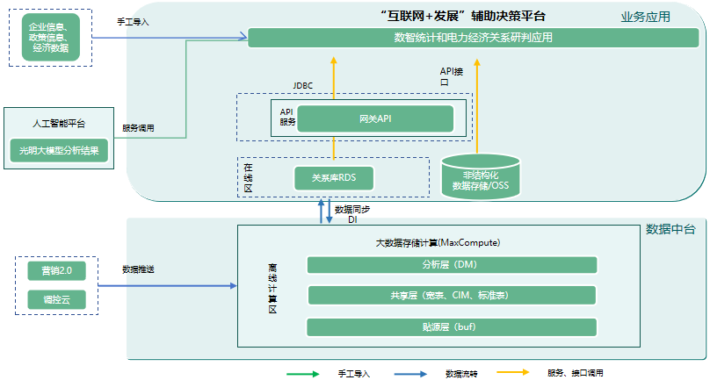
数据接入实现结构化数据同步至“互联网+发展”辅助决策平台，使用包括数据中台共享等技术接入方式。
系统产生的结构化数据存储于RDS，使用缓存分析库Redis组件来提高高频热查询数据效率。
（2）数据架构说明表
表8 数据架构说明表
序号 | 数据项内容 | 来源系统 | 目标系统 | 实现技术 | 频率 | 存储位置 | 是否存在负面数据 | 负面字段描述 | 负面类型描述
1 | 企业档案信息、企业电量信息 | 数据中台（营销2.0） | “互联网+发展”辅助决策平台 | DI | 按需 | 综合计划管理应用的关系库RDS | 否 | 无 | 无
2 | 地区负荷数据 | 数据中台（调控云） | “互联网+发展”辅助决策平台 | DI | 按需 | 综合计划管理应用的关系库RDS | 否 | 无 | 无
4 | 企业信息、经济数据 | - | “互联网+发展”辅助决策平台 | 手工导入 | 按需 | 综合计划管理应用的关系库RDS | 否 | 无 | 无
5 | 产业链用电量传导分析等2个智能体分析结果 | 人工智能平台 | “互联网+发展”辅助决策平台 | 接口集成 | 按需 | 综合计划管理应用的关系库RDS | 否 | 无 | 无

4.3.5安全架构
安全架构遵从国网浙江省电力有限公司“互联网+发展”辅助决策平台网络安全防护方案V1.1版本。

4.4项目实施计划

4.4.1项目环境
承担本项目的国网浙江省电力有限公司信息通信分公司有丰富的运行管理经验，有着丰富的信息系统实施经验，有一支很强的生产专业管理的队伍，对浙江电网数字化管理提供了有力的技术和业务支持。

4.4.2项目人员
姓名 |  | 单位 | 性别 | 出生年月 | 技术职称 | 专业 | 承担的主要工作 | 投入月数
需求提出人 | 顾益磊 | 国网浙江省电力有限公司 | 男 | 1985.8 | 高级工程师 | 电力系统 | 项目需求提报 | 12
项目负  责  人 | 姚佳敏 | 国网浙江省电力有限公司信通分公司 | 女 | 1996.7 | 中级工程师 | 信息技术 | 项目实施 | 12
团队人  员 | 项晓宇 | 国网浙江省电力有限公司 | 女 | 1991.6 | 高级工程师 | 电力系统自动化 | 项目实施 | 6
团队人  员 | 文凡 | 国网浙江省电力有限公司经济技术研究院 | 男 | 1984.6 | 高级工程师 | 电力系统自动化 | 项目实施 | 12
团队人  员 | 吴长江 | 国网浙江省电力有限公司 | 男 | 1993.2 | 高级工程师 | 电力系统自动化 | 项目实施 | 6
团队人  员 | 董丹煌 | 国网浙江省电力有限公司经济技术研究院 | 女 | 1991.7 | 高级工程师 | 电力系统自动化 | 项目实施 | 12
团队人  员 | 陈彦佐 | 国网浙江省电力有限公司经济技术研究院 | 男 | 1994.6 | 高级工程师 | 电力系统自动化 | 项目实施 | 6

4.4.3项目进度

序号 | 主要工作内容 | 时间段
1 | 项目前期：确认项目实施方案。 | 1个月
2 | 需求分析及方案设计：完成需求收集、差异分析、编制方案，提交项目需求说明书和系统设计书。 | 1个月
3 | 系统优化：完成系统优化工作。 | 4个月
4 | 系统实施：完成系统实施工作。 | 2个月
5 | 系统测试：完成系统功能测试、代码测试、安全评估报告。 | 1.5个月
6 | 系统部署及配置：完成软件安装及配置，流程和权限的配置，初始化数据。 | 1个月
7 | 培训：完成用户和系统运维人员培训。 | 0.5个月
8 | 上线试运行：完成系统性能调优及用户支持，提交系统用户报告及应急预案。 | 1个月

5 软硬件初步设计方案

5.1 部署方案
按照公司国网浙江公司“数字浙电”建设方案总体架构要求，系统部署于禾城数据中心，在公司统一技术底座的内网云上。本项目为省公司二级部署，采用云部署方式，并沿用原部署方式。
具体部署架构如下：

部署架构说明表
部署区域 | 部署方式 | 部署地点
£互联网大区  R管理信息大区（安全区IV）  £管理信息大区（安全区III）  £生产控制大区（安全区II）  £生产控制大区（安全区I）  £局域网（独立部署） | £传统服务器部署  R云平台部署：  R一体化云平台  £公共服务云平台  £调控云平台 | £国网公司总部部署  R省公司部署  £地市部署  £直属单位部署

5.2 软硬件需求
【编写要求】
根据本期项目实施工作需求，结合本系统建设现状，提出本期 IT 资源需求。分为云资源和智能体算力资源。
云资源
【正文】
(在此输入正文)
部署节点名称 | 资源名称 | 数量 | 配置 | 位置 | 备注
数据库服务器部署节点 | ECS/RDS/K8S/GPUD等 | 1 | CPU：X核 1.6 GHz以上  内存：X G  存储：X G | 管理信息大区 | 利旧/扩容/新增
... | ... |  | ... | ...
部署节点名称：资源对象的名称
资源名称：云资源需求类型（如ECS、k8s、ACK、RDS、Redis等）
数量：资源需求个数
配置：资源对应的配置及单位详见下表
组件名称 | CPU | 内存 | 存储
ECS | XXC | XXG | XXG
开源K8S/ACK  /CCE(一个服务的副本数pod至少是2) | XXC | XXG | /
RDS  （双节点） | XXC | XXG | XXG
Redis  (标准版) | / | XXG | /
ADB  （双节点） | XXC | XXG | XXG
MongoDB  （三节点） | XXC | XXG | XXG
NAS | / | / | XXG
OSS | / | / | XXG/T
消息队列(Topic 数上限:50 消息发送 TPS:500 消息订阅 TPS:500) | /
位置：管理信息大区（内网）、互联网大区（外网）
备注：明确资源需求方式，新增表示系统原有资源不能满足本次功能建设需要，需要新增节点进行功能建设；扩容表示本次功能建设需要在系统原有资源基础上进行配置扩展；利旧表示系统原有资源能够满足本次功能建设需要。
注：1.以上六个字段均需必填
若本次功能建设资源全为利旧，需求章节可写不涉及。

智能体算力资源
【正文】
(在此输入正文)
部署节点名称 | 资源名称 | 数量 | 配置 | 位置 | 备注
部署节点名称：资源对象的名称
资源名称：算力卡需求类型（如T4、A100、V100）
数量：资源需求个数
配置：资源对应的配置及单位：CPU（xxC）、内存（xxG）、存储（xxG）
位置：管理信息大区（内网）、互联网大区（外网）
备注：明确资源需求方式，新增表示系统原有资源不能满足本次功能建设需要，需要新增节点进行功能建设；扩容表示本次功能建设需要在系统原有资源基础上进行配置扩展；利旧表示系统原有资源能够满足本次功能建设需要。
注：1.以上六个字段均需必填
2.仅专业小模型可以申请算力资源，大模型通过通过服务调用形式提供
3.若本次功能建设资源全为利旧，需求章节可写不涉及。

本项目沿用“互联网+发展”辅助决策平台部署方式，本次无需增加软硬件配置。
IT 资源需求清单
部署节点名称 | 资源类型 | 数量 | 配置 | 位置 | 备注
服务器 | ACK容器部署 | 1 | CPU：4核 1.6 GHz以上  内存：8G  存储：2 G | 管理信息大区云平台 | 利旧
结构化数据库 | RDS-mysql | 1 | CPU：1核  内存：2G  共存储：400G | 管理信息大区云平台 | 利旧
缓存数据库 | Redis | 1 | 内存：1G | 管理信息大区云平台 | 利旧
非结构化数据库 | Oss | 1 | 存储：1T | 管理信息大区云平台 | 利旧
智能体算力资源
部署节点名称 | 资源名称 | 数量 | 配置 | 位置 | 备注
GPU | A100 | 1 | 内存40GB CPU24核

6 主要设备材料清册
本项目不涉及。

7 估算书

7.1概述
本项目基于“互联网+发展”辅助决策平台的数智统计和电力经济关系研判应用，主要工作为实现产业链管理、用户管理、应用场景分析等，针对上述内容，按照有关要求，对项目实施过程中的相关费用进行估算，确定项目总体投资。

7.2编制原则和依据
（1）项目划分及取费标准执行《国家电网有限公司关于印发电网数字化项目工作量度量规范及其应用指南的通知》（国家电网互联〔2020〕606号）。
（2）人工生产率、人工费率、工作量基数及调整系数执行《国家电网有限公司电网数字化项目工作量度量规范应用指南》（2020版）。

7.3投资分析
本期项目实施总投资xx万元。其中系统实施费为xx万元,占投资比例60.47%；数据工程费xx万元,占投资比例37.61%；其他费用xx万元, 占投资比例1.92%。

7.4经济性和财务合规性
本数字化项目总投资xx万元，可抵扣的增值税额为xx万元，税后投资xx万元。其中，成本性支出xx万元。划分依据为《国家电网公司项目可研经济性与财务合规性评价指导意见》（国家电网财〔2015〕536号）文件，主要包括差异分析及方案设计、数据收集及处理、系统部署及配置、系统测试、培训、上线准备及切换、上线试运行支持等。

附录
项目总投资估算表格见附表1；
数据工程工作量明细表（人工智能应用场景）见附表2；
系统实施工作量明细表见附表3；
各单位实施工作量分摊表见附表4；
项目投资其他费用表见附表5；

表1

项目总投资估算表
单位：万元
序号 | 名称 |  | 工作量 | 人工单价 | 费用
1 | 建安工程费 |  | - | - | -
2 | 软件购置费 |  | - | - | -
3 | 硬件购置费 |  | - | - | -
4 | 咨询设计费 |  | - | - | -
5 | 系统开发费 | 系统设计开发 | - | - | -
5 | 系统开发费 | 系统集成开发 | - | - | -
6 | 集成实施费 | 系统实施
6 | 集成实施费 | 系统集成实施 | - |  | -
7 | 业务运营费 |  | - | - | -
8 | 数据工程费 | 数据产品（应用）研发 | - | - | -
8 | 数据工程费 | 数据接入、数据标准化、数据质量治理等
8 | 数据工程费 | 数据（产品）应用优化（人工智能应用场景）
9 | 其它费用 |  | - | -
总 计

表2

数据工程工作量明细表（人工智能应用场景）
序号 | 工作任务 | 工作内容 | 工作量（人天） | 备 注
1 | 数据接入 |  | -
2 | 数据标准化
3 | 数据质量治理
4 | 人工智能应用场景
合 计

表3

系统实施工作量明细表
单位：人天
序号 | 工作任务 | 工作量 | 工作内容 | 备注
1 | 差异分析及方案设计 |  | 整体需求、方案的制定。涵盖平台应用配置化需求分析、制定统一码编码规则、界面的方案设计。
2 | 数据收集及处理 |  | 分析省公司本部及下属各单位的应用数据需求、收集分析各类资源的数据，制定处理方案。
3 | 系统部署及配置 |  | 系统部署及配置，主要包括项目后台配置、信息配置等。
4 | 系统测试 |  | 对开发后各项功能开展系统测试和重测试，包括代码测试、安全测试、功能测试、性能测试、架构测试
5 | 培训 |  | 组织开展企业培训，制定培训计划，编制培训材料，实施培训，记录培训结果，形成培训整套材料。
6 | 上线准备及切换 |  | 完成上线前各项准备工作，完成测试环境到生产环境的切换。
7 | 上线试运行支持 |  | 省公司本部及下属各单位上线试运行支持，问题解答， 保障平台稳定运行。
合 计

表3

各单位实施工作量分摊表
单位：人天
序号 | 单位 | 差异分析及方案设计 | 数据收集及处理 | 系统部署及配置 | 系统测试 | 培训 | 上线准备及切换 | 上线试运行支持 | 合计
1 | 公司本部
合 计

表4

项目投资其他费用表
单位：人天
序号 | 费用名称 | 工作描述 | 金额
1 | 项目建设技术服务费 | 可行性研究文件编制费
合计

